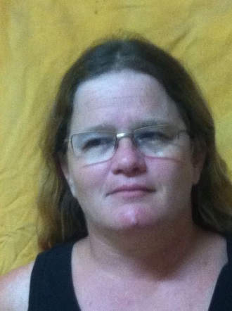

## שם: איריס בן סדון

**מקום לידה:** ארגנטינה

**גיל:** 47

**בת זוג:** יוסי (52) נהג בית, לומד ומסיים את שיטת הקבלה.

**ילדים:** אדם- ז"ל , שיר- 21, זהר- 15

**כישורים לתפקיד:**

ילידת ארגנטינה. בגיל שנתיים עליתי עם הורי ישר לקיבוץ מפלסים. מעולם לא עזבתי או ניסיתי מגורים במקום אחר. אחרי הצבא נישאתי לבח"ל יוסי בן סדון ויחד איתו הקמנו משפחה ובית במפלסים. עבדתי בחינוך במפלסים. אחרי שנים רבות בחינוך עשיתי הסבה מקצועית ועבדתי בכלבו במפלסים. בשנת 2003 נבחרתי לנהל את ענף הבינוי והאחזקה במפלסים (עוסק בתחזוקת תשתיות המים, חשמל וביוב. וגם בתחזוקת בתים וענפים בקיבוץ) ובכך אני עוסקת עד היום.

**חזון קהילתי:**

דרך עבודתי אני חווה שיתוף פעולה יומיומי של הקיבוץ והאגודה. הייתי רוצה שכל חברי הקהילה יחוו את החיבור הזה עם הקשיים שבו ועם הדברים הטובים שבו ותאמינו לי יש הרבה טוב.

בשבילי מפלסים תמיד היה ויהיה בית, **הבית** שלי ושל משפחתי. כך הייתי רוצה שירגישו חברי הקהילה של מפלסים.

ולהמחשה מהחיים: כשחוזרים מהצפון, כשעוברים את צומת אשדוד מתחילים להרגיש בבית...

**מטרות לקידום:**

להמשיך לתחזק ולפתח את מפלסים ואת כל המערכות הפועלות של האגודה- חינוך, ביטחון, מרפאה, תרבות ונוי. כל אחת מהן חשובה מאוד לקהילה צומחת, משגשגת וחזקה.

בברכת חברים,

איריס בן-סדון